PRESENTATION AND DİSSEMİNATION OF
E TWINNING PROJECTS BY TURGUT REİS PRIMARY SCHOOL

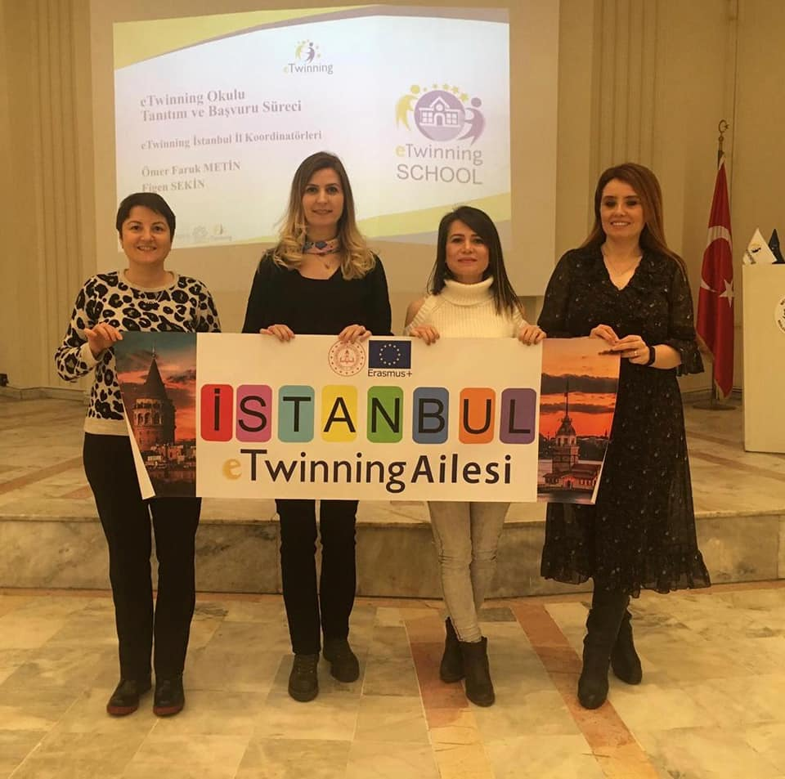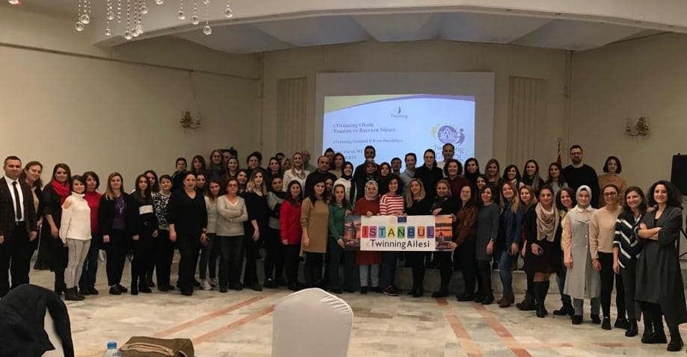
Turgut Reis İlkokulu yine bir başarıya imza attı ve Silivri'den eTwinning Okulu başvurusuna haiz olan dört okuldan biri oldu. Bakanlık tarafından toplantıya davet edilecek isimler belirlendi ve Turgut Reis İlkokulu adına Sınıf Öğretmenimiz Demet A. Güzel katıldı.

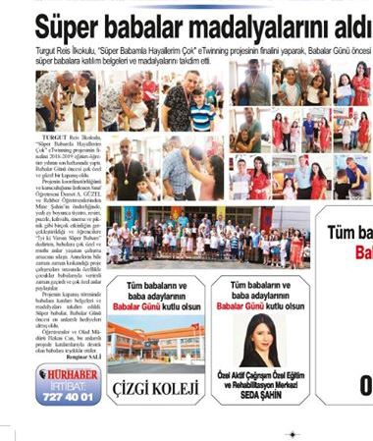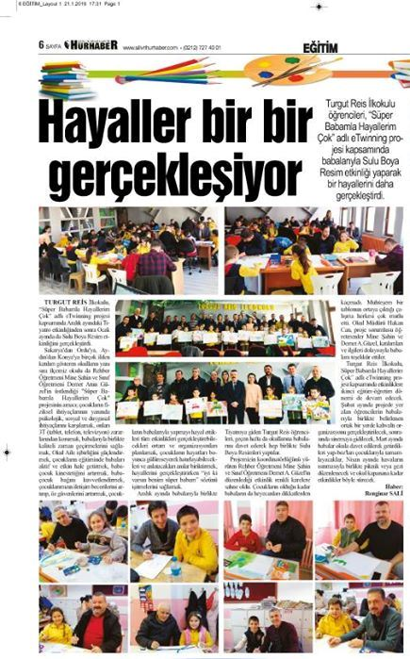
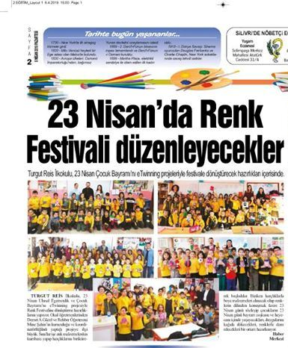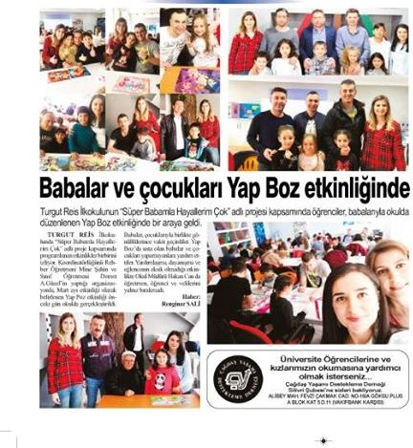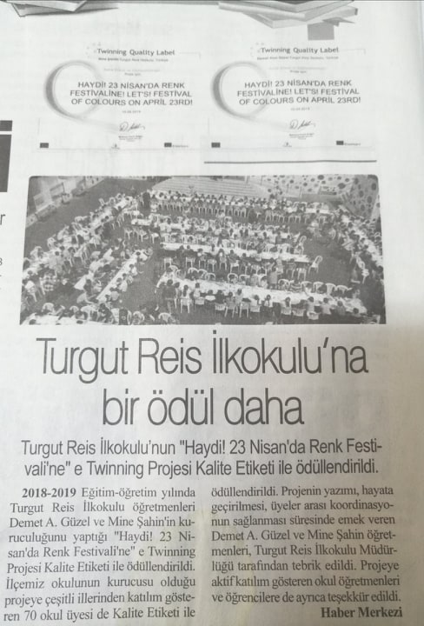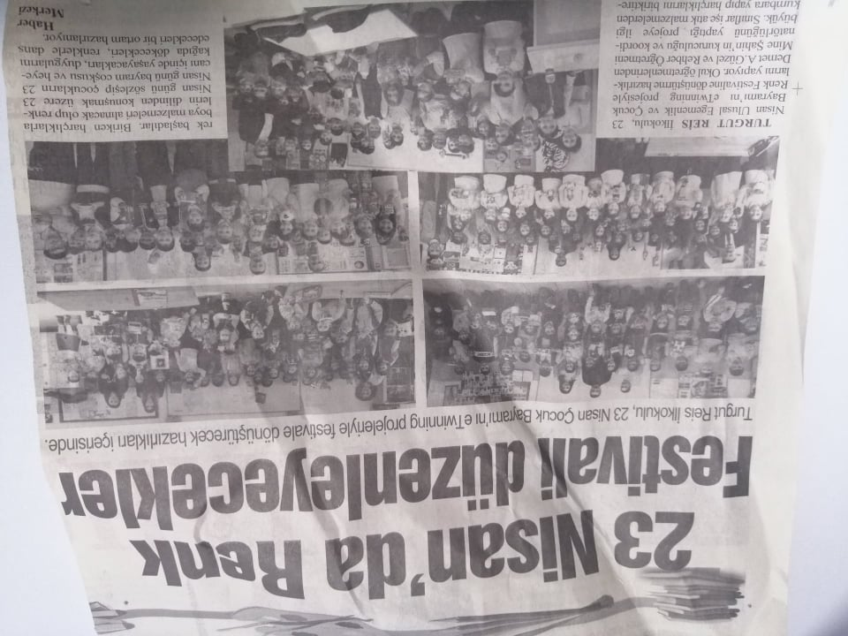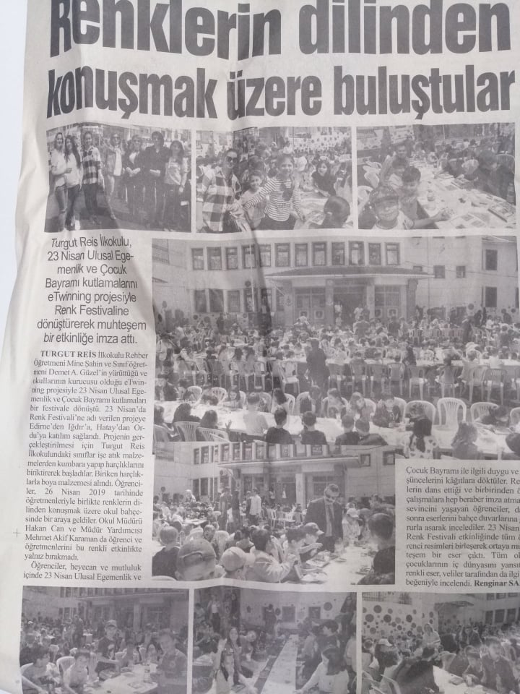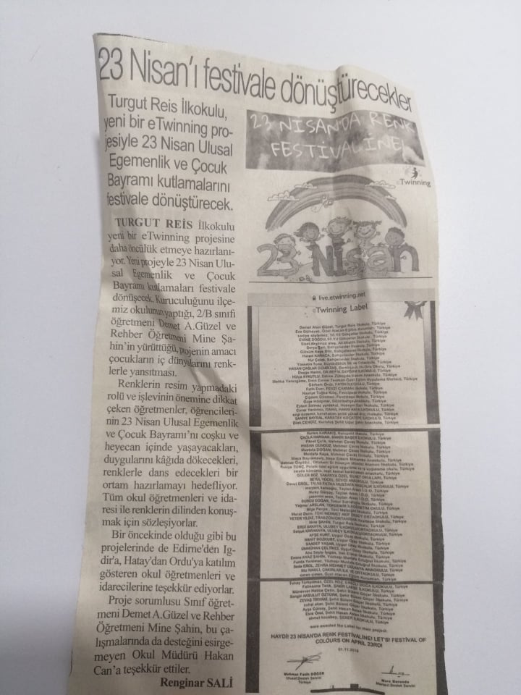
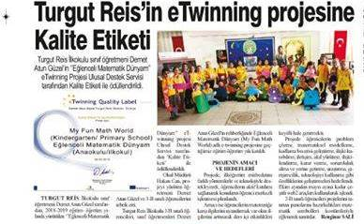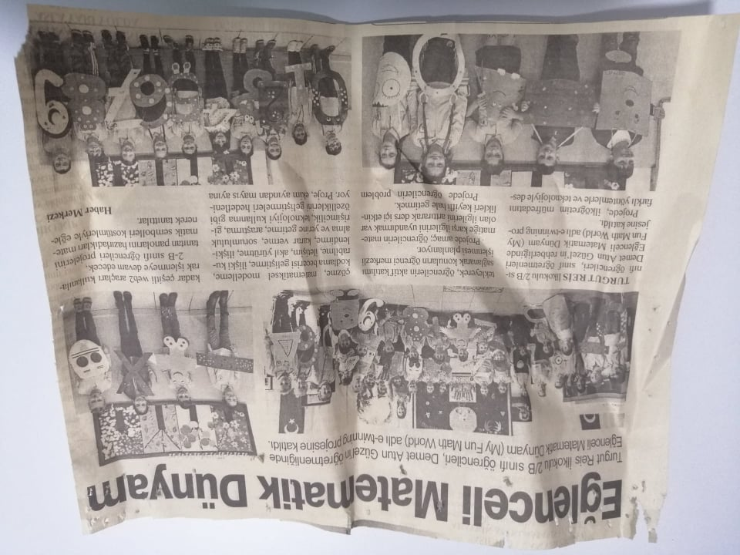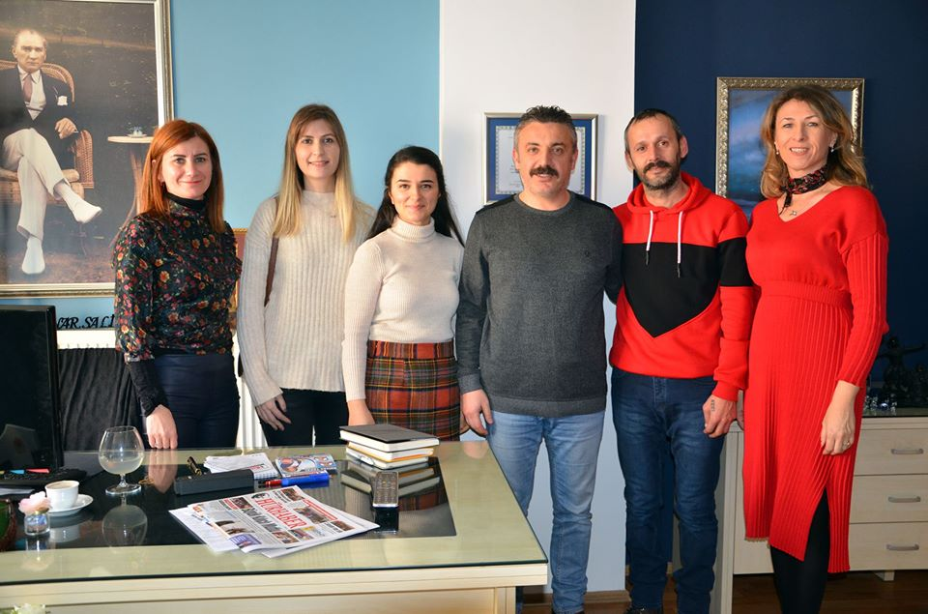
Çalışan Gazeteciler Günü dolayısıyla ziyaretimize gelen Turgut Reis İlkokulu Müdürü Hakan Can, Rehber Öğretmeni Mine Şahin ve Sınıf Öğretmeni Demet Atun Güzel'e çok teşekkür ediyoruz. Sıcak ve içten sohbetiniz için ayrıca teşekkür ediyoruz. Başarılarınız daim olsun.

